モーターの回る速さと電流の強さを調べる
実 験

かん電池２このつなぎ方を変えて，モーターの回る速さや電流の強さとの関係を調べて
みましょう。
予想してみよう

かん電池２こを使ってモーターを速く回すには，どのようなつなぎ方がよいでしょうか。
下の図にかん電池の絵をかいて，自分の考えたつなぎ方をかきましょう。

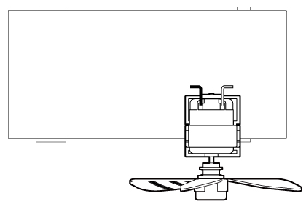

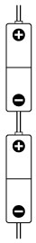
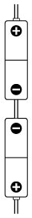
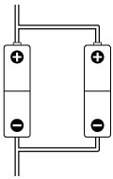
かん電池にはどんなつなぎ方があるだろう？

結 果

実験の結果を下の表にまとめましょう。
かん電池のつなぎ方 | モーターの回る速さ | 電流の強さ  ※はりのいちをかきましょう。
 |  | 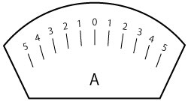

学習のまとめ

かん電池の＋極と－極どうしが次々につながるようなつなぎ方を（ ）つなぎといい，かん電池の＋極どうしと－極どうしがまとまるようなつなぎ方を（ ）
つなぎという。
（ ）つなぎでは，回路に流れる電流が，かん電池１このときより強くなり，
モーターが速く回る。（ ）つなぎでは，回路に流れる電流が，かん電池１こ
のときと変わらず，モーターの回る速さも変わらない。

